CENTRO DE BACHILLERATO
INDUSTRIAL Y DE SERVICIOS No 123
´´JOSE MARIA MORELOS Y PAVON´´

RCEESC

UNIDAD 2
(Reporte de dos practicas)

2AM-MECATRONICA

Alumnos: Morales Sánchez César Augusto
Profesor: Carlos Mario Bentura Pacheco
ACCION DEL PARLANTE

INTRODUCCION: En esta práctica se aprenderá como es que un parlante (bocina) transforma la electricidad que lo recorre en ondas.

MATERIALES:
• Resistencia de 100 Ω
• Parlante 8 Ω
• Batería 9 V

SIMULACION:
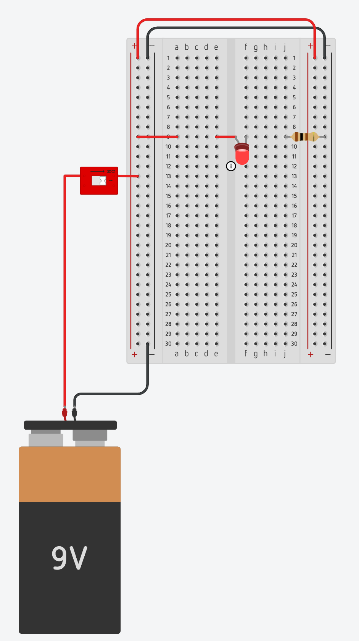

CONCLUCION: Bueno pues yo no encontré el parlante dentro del Tinkercad así que lo suplí por un LED, pero con esto no aprendí nada nuevo y no pude entender el objetivo de esta practica por mencionado al principio, pero aun así investigué por que sucede, es gracias una membrana conectada a una bobina que recibe corriente eléctrica, este último hace vibrar a la membrana generando sonido.

LUZ INTERMIETENTE

INTRODUCCION: Se ensamblará un circuito con un LED intermitente usando el circuito integrado 555 para su elaboración.

MATERIALES:
- Resistencia de 100 KΩ
- Resistencia de 100 KΩ
- Resistencia de 100 KΩ
- Circuito integrado 555
- Condensador 10 μF
- LED
- Batería

SIMULACION:
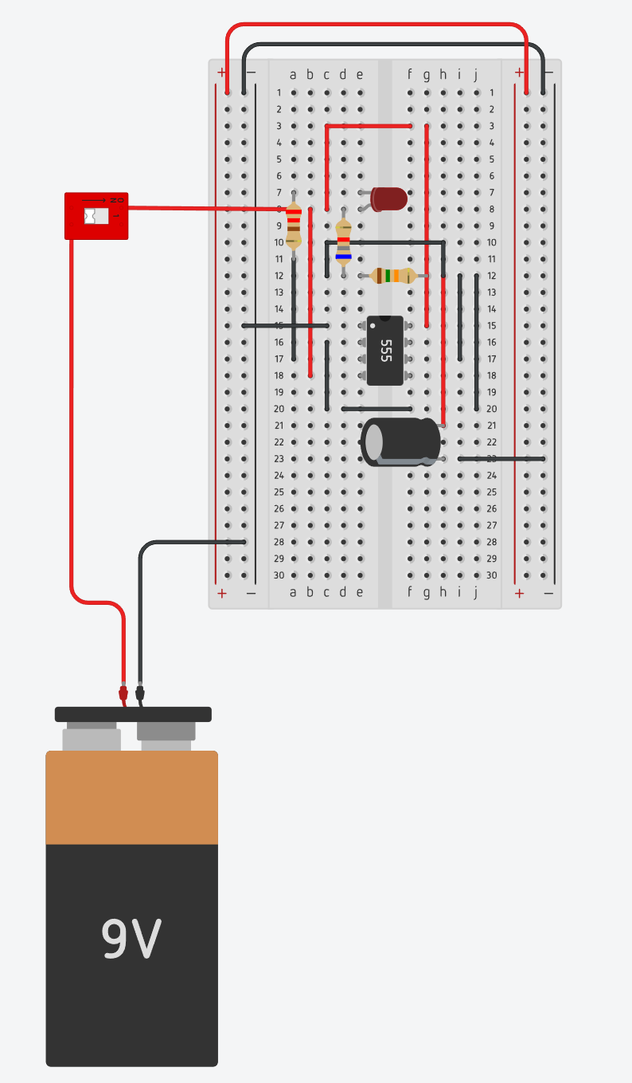

CONCLUCION: Pues conectándolo yo pensé que estaba bien por que mi LED no se quemo y prendió a la perfección, pero por más que le moví no pude hacer que parpadeara así que le agradecería que me indicara mi error, gracias.

